朝阳市交通工程质量与安全
监督局2020年度部门决算

目 录

第一部分 部门概况
- 主要职责
- 部门决算单位构成
第二部分 部门2020年度部门决算情况说明
第三部分 名词解释
第四部分 部门2020年度部门决算报表
一、2020年度收入支出决算总表
二、2020年度收入决算表
三、2020年度支出决算表
四、2020年度财政拨款收入支出决算表
五、2020年度一般公共预算财政拨款支出决算表
六、2020年度一般公共预算财政拨款基本支出决算表
七、2020年度政府性基金预算财政拨款支出决算表
八、2020年度一般公共预算财政拨款“三公”经费支出决算表
九、2020年度国有资本经营预算财政拨款支出决算表

第一部分 部门概况

一、主要职责

主要职责是：
1、贯彻执行国家和上级有关公路工程质量和建设市场监督、管理的法规、政策、方针和制度、办法，并监督实施；
2、按工程项目管理权限负责本行政区域内公路工程质量监督工作，接受省质监局的业务指导和考核；
3、对公路工程质量进行监督检查，对工程材料、产品质量进行监督抽检，发布和报送公路工程质量状况和工程材料、产品质量信息；
4、对公路工程建设质量保证体系进行监督检查，对质量违法、违规行为进行责任认定和实施行政处罚；
5、对本地区公路建设市场实施监督管理，负责对监督工程的参建单位进行质量与安全方面的信用考核评价，对主要施工、监理、检测从业人员进行执业考核和备案管理；
6、对负责监督的公路工程建设项目组织工程竣（交）工质量检测，出具交工质量检测意见和竣工质量鉴定报告，签发参建单位工作综合评价等级证书；
7、受理和查处质量举报,参与本地区一般工程质量事故调查处理，仲裁工程质量问题争端；
8、负责县（市）区交通局质量监督工程师资格认定和日常业务指导工作；
9、负责本地区交通建设工程安全生产监督工作；
10、参与本地区优秀勘察、优秀设计、优质工程的推选；
11、市交通局委托的其它职责。
二、部门决算单位构成

纳入朝阳市交通运输局2020年部门决算编制范围的二级预算单位包括：
- 辽宁省朝阳市交通工程质量与安全监督局

第二部分 2020年度部门决算情况说明
一、收入支出决算总体情况
（一）收入总计418.3万元，包括：
1.财政拨款收入354.71万元，占收入总计的84.8%。其中：一般公共预算财政拨款收入354.71万元，政府性基金收入0万元，国有资本经营预算财政拨款收入0万元。
2.上级补助收入0万元，占收入总计的0%。主要是无此收入。
3.事业收入 0万元，占收入总计的0 %。主要是路产赔补偿费返还收入。
4.经营收入0万元，占收入总计的0%。主要是无此收入。
5.附属单位上缴收入0万元，占收入总计的0%。主要是无此收入。
6.其他收入0 万元，占收入总计的0%。主要是利息收入。
7.用事业基金弥补收支差额0万元，占收入总计的0%。主要是0等。
8.上年结转和结余 63.58万元，占收入总计的 15.2%。主要是：主要是基本支出、项目支出等。
与上年相比，今年收入增加2.15 万元，增长0.5 %，主要原因是：项目收入增加。
（二）支出总计324.47万元，包括：
1.基本支出179.37万元，占支出总计的55.28%。主要是为保障机构正常运转、完成日常工作任务而发生的各项支出，其中：工资福利支出149.52万元，对个人和家庭的补助支出0.01万元，商品和服务支出29.84万元，资本性支出 0万元。
2.项目支出 145.1万元，占支出总计的44.72%。主要包括：试验检测等项目业务支出。
3.上缴上级支出0万元，占支出总计的0%。主要包括无此业务支出。
4.经营支出0万元，占支出总计的0%。主要包括无此业务支出。
5.对附属单位补助支出0万元，占支出总计的0%。主要包括无此业务支出。
与上年相比，今年支出减少28.1 万元，降低7.97%，主要原因：提高资金使用效率，节约开支。
（三）年末结转和结余93.82万元。
主要是基本支出和项目支出结转数。与上年相比，今年结转结余增加30.24万元，增加47.56%，主要原因：一是基本支出结转增加21.1万元；二是项目支出增加9.14万元。
二、财政拨款支出决算情况
（一）总体情况。
2020年度财政拨款支出324.47万元，其中：基本支出179.37万元，项目支出145.1万元。与上年相比，财政拨款支出减少28.1万元，降低7.97%，主要原因：提高资金使用效率，节约开支。与年初预算相比，2020年度财政拨款支出完成年初预算的 114.65%，其中：基本支出少于年初预算的 103.63万元，因项目支出没有年初预算，所以项目支出超出145.1万元，最后导致超出预算114.65%。
（二）具体情况。
2020年度财政拨款支出324.47万元，按支出功能分类科目分，包括：一般公共服务支出 0万元，占 0%；社会保障和就业支出17.79万元，占5.48%；卫生健康支出6.27万元，占1.93 %；节能环保支出0万元，占0%；交通运输支出 300.42万元，占92.59%；住房保障支出0万元，占0%；其他支出0万元，占0%；抗疫特别国债安排的支出 0万元，占0%。
1.社会保障和就业支出 17.79万元，具体包括：
（1）社会保障和就业支出（类）行政事业单位养老支出（款）行政单位离退休（项）0万元，主要用于行政单位离退休人员支出，完成年初预算的 0%。
（2）社会保障和就业支出（类）行政事业单位养老支出（款）事业单位离退休（项）0.78万元，主要用于事业单位离退休人员支出，完成年初预算100%。
（3）社会保障和就业支出（类）行政事业单位养老支出（款）机关事业单位养老保险缴费支出（项）16.13 万元，主要用于机关事业单位养老保险缴费支出，完成年初预算的 85.52%，决算数小于年初预算数的原因主要是人员减少退休人员增加，缴费基数调整。
（4）社会保障和就业支出（类）行政事业单位养老支出（款）机关事业单位职业年金缴费支出（项）0.88 万元，主要用于机关事业单位职业年金缴费支出，完成年初预算的100%。
2.卫生健康支出6.27万元，具体包括：
（1）卫生健康支出（类）行政事业单位医疗（款）行政单位医疗（项）0万元，主要用于行政单位医疗支出，完成年初预算的 0%。
（2）社会保障和就业支出（类）行政事业单位养老支出（款）事业单位医疗（项） 6.27万元，主要用于事业单位医疗支出，决算数大于年初预算数的原因是年初无预算数。
3.交通运输支出300.42万元，具体包括：
（1）交通运输支出（类）公路水路运输（款）行政运行（项）155.32万元，主要用于单位行政运行支出，完成年初预算的60.41%，决算数小于年初预算数的原因主要是退休1名，在职人员减少，压缩行政运行支出。
（2）交通运输支出（类）成品油价格改革对交通运输的补贴（款）成品油价格改革补贴其他支出（项）109万元，主要用于成品油价格改革补贴其他支出，超出年初预算109万元，决算数大于年初预算数的原因主要是年初无预算。
（3）交通运输支出（类）其他交通运输支出（款）其他交通运输支出（项） 36.1万元，主要用于其他交通运输支出，完成年初预算36.1万元，决算数大于年初预算数的原因主要是年初无预算。
4.住房保障支出0万元，具体包括：
（1）住房保障支出（类）住房改革支出（款）住房公积金（项）0万元，主要用于住房公积金支出，完成年初预算0%。
三、一般公共预算财政拨款“三公”经费支出决算情况
2020年度一般公共预算财政拨款安排的“三公”经费支出0万元，完成年初预算的0%，决算数小于年初预算数的主要原因是照中央及省委、省政府关于厉行节约、改进工作作风、密切联系群众中央八项规定等有关要求，严格控制“三公”经费支出。其中：因公出国（境）费0万元，公务接待费0 万元，公务用车购置及运行维护费 0万元。
1.因公出国（境）费0万元，占“三公”经费支出的0%。2020年参加出国（境）团组0个，累计0人次,主要为参加0团等。2020年因公出国（境）费比上年减少（增加）0万元，下降（增长）0%，主要是两年均未发生此费用。
2.公务接待费0万元，占“三公”经费支出的0%。2020年国内公务接待累计 0批次、 0人、 0 万元，主要用于国内公务接待等；其中外事接待累计0批次、0人、0万元，主要用于0等。2020年公务接待费比上年增加0 万元，增长0%，主要是重点项目督查检查等原因。
3. 公务用车购置及运行费0万元，占“三公”经费支出的0%。比上年增加0万元，增长0 %。
其中：公务用车购置费 0万元，主要用于购置车辆等,当年购置公务用车 0辆。公务用车运行维护费 0万元，主要用于公务用车运行及维护费用，截至年末使用一般公共预算财政拨款开支运行维护费的公务用车保有量0 辆。
四、一般公共预算财政拨款基本支出决算情况说明
2020年度一般公共预算财政拨款基本支出179.37万元，其中：人员经费149.53万元，主要包括基本工资、津贴补贴、奖金、其他社会保障缴费、机关事业单位基本养老保险缴费、其他工资福利支出、离休费、退休费、抚恤金、生活补助、奖励金、住房公积金、采暖补贴、其他对个人和家庭补助的支出；日常公用经费29.84万元，主要包括办公费、印刷费、手续费、水费、电费、邮电费、取暖费、物业费、差旅费、因公出国（境）费用、维修（护）费、租赁费、会议费、培训费、公务接待费、劳务费、委托业务费、工会经费、福利费、公务用车运行维护费、其他交通费用、其他商品和服务支出、办公设备购置、专用设备购置、信息网络及软件购置更新。

五、其他重要事项的情况说明
（一）机关运行经费支出情况。
2020年机关运行经费支出29.84万元，比上年减少1.09万元，减少3.52 %，主要原因是提高资金使用效率，节约开支。
（二）政府采购支出情况。
2020年政府采购支出总额0万元，其中：政府采购货物支出0万元，政府采购工程支出0万元，政府采购服务支出0万元。授予中小企业合同金额0万元，占政府采购支出总额的0%，其中：授予小微企业合同金额0万元，占政府采购支出总额的0%。
（三）国有资产占用情况。
截至2020年12月31日，共有车辆 0辆，其中：副省级以上领导干部用车0辆，主要领导干部用车0辆，机要通讯用车 0辆，应急保障用车0辆，执法执勤用车0 辆，特种专业技术用车0辆，离退休干部用车0辆，其他用车0辆，其他用车主要是无；单位价值50万元以上通用设备0台（套），单价100万元以上专用设备0台（套）。
（四）预算绩效管理工作开展情况。
1.绩效自评情况。根据预算绩效管理要求，我部门组织对2020年度预算项目支出全面开展绩效自评，共涉及预算支出项目 0个，涉及资金0万元，自评覆盖率（开展绩效自评的项目数/年初批复绩效目标的项目数）达到0%，自评平均分（开展绩效自评的项目分数总和/开展绩效自评的项目数）0分。组织对0 个部门（单位）开展整体绩效自评，涉及资金0万元，自评平均分0分。
通过绩效自评发现主要存在以下问题：一是绩效管理评价业务水平有待提高；二是绩效评价结果应用不充分。
下一步将采取以下措施加以改进：一是科学合理的制定项目实施方案;二是建立预算绩效考评制度。严格执行资金管理制度，无违法违纪现象。
2.部门评价情况（如有）。我部门组织对“城市公交成品油补贴资金”“路政执法经费”等 0个项目开展了部门评价，涉及资金0万元。其中，未委托第三方机构开展绩效评价。
通过部门绩效评价发现主要存在以下问题：一是绩效管理评价业务水平有待提高；二是绩效评价结果应用不充分。
下一步将采取以下措施加以改进：一是建章立制。按照国家、省、市要求，结合单位实际，制定绩效管理工作制度，为预算绩效管理提供制度保障;二是强化监督。对项目实施和资金使用进行跟踪监督，将绩效工作融入日常工作中，确保专项资金用到实处，实现效益最大化;三是强化结果运用，增强绩效约束。进一步改进管理措施，提高管理水平。

- 名词解释

1.财政拨款收入：指单位从同级财政部门取得的财政预算资金。
2.上级补助收入：指单位从主管部门和上级单位取得的非财政性补助收入。
3.事业收入：指事业单位开展专业业务活动及辅助活动所取得的收入。
4.经营收入：指事业单位在专业业务活动及辅助活动之外开展非独立核算经营活动取得的收入。
5.附属单位上缴收入：指单位附属的独立核算单位按照规定上缴的收入。
6.其他收入：指除上述“财政拨款收入”、 “上级补助收入”、“事业收入”、“经营收入”、“附属单位上缴收入”等以外的收入。
7.使用非财政拨款结余：指事业单位按照预算管理要求使用非财政拨款结余弥补收支差额的金额。
8.上年结转和结余：指以前年度尚未完成、结转到本年按有关规定继续使用的资金。
9.基本支出：指保障机构正常运转、完成日常工作任务而发生的人员支出和公用支出。
10.项目支出：指在基本支出之外为完成特定行政任务和事业发展目标所发生的支出。
11.上缴上级支出：指事业单位按照财政部门和主管部门的规定上缴上级单位的支出。
12.经营支出：指事业单位在专业活动及辅助活动之外开展非独立核算经营活动发生的支出。
13.对附属单位补助支出：指事业单位用财政补助收入之外的收入对附属单位补助发生的支出。
14.“三公”经费：指用一般公共预算财政拨款安排的因公出国（境）费、公务用车购置及运行费和公务接待费。其中，因公出国（境）费反映单位公务出国（境）的住宿费、旅费、伙食补助费、杂费、培训费等支出；公务用车购置及运行费反映单位公务用车购置费及燃料费、维修费、过路过桥费、保险费、安全奖励费用等支出；公务接待费反映单位按规定开支的各类公务接待（含外宾接待）支出。
15.机关运行经费：指为保障行政单位和参照公务员法管理的事业单位运行，使用一般公共预算财政拨款安排的基本支出中用于购买货物和服务的各项资金，包括办公及印刷费、邮电费、差旅费、会议费、福利费、日常维修费、专用材料及一般设备购置费、办公用房水电费、办公用房取暖费、办公用房物业管理费、公务用车运行维护费以及其他费用。
16. 社会保障和就业支出（类）行政事业单位养老支出（款）行政单位离退休（项）：
反映行政单位（包括实行公务员管理的事业单位）开支的离退休经费。
17. 社会保障和就业支出（类）行政事业单位养老支出（款）机关事业单位基本养老保险缴费支出（项）：
反映机关事业单位实施养老保险制度由单位缴纳的基本养老保险费支出。
18.社会保障和就业（类）行政事业单位养老支出（款）事业单位离退休（项）：反映实行归口管理的事业单位开支的离退休经费。
19.社会保障和就业（类）行政事业单位养老支出（款）机关事业单位基本养老保险缴费支出（项）：反映机关事业单位实施养老保险制度由单位实际缴纳的基本养老保险费支出。
20.社会保障和就业（类）行政事业单位养老支出（款）机关事业单位职业年金缴费支出（项）：反映机关事业单位实施养老保险制度由单位实际缴纳的职业年金支出。
21.社会保障和就业（类）抚恤（款）死亡抚恤（项）：反映按规定用于烈士和牺牲、病故人员家属的一次性和定期抚恤金以及丧葬补助费。
22.卫生健康支出（类）行政事业单位医疗（款）行政单位医疗（项）：反映财政部门集中安排的行政单位基本医疗保险缴费经费，未参加医疗保险的行政单位的公费医疗经费，按国家规定享受离休人员、红军老战士待遇人员的医疗经费。
23.卫生健康支出（类）行政事业单位医疗（款）事业单位医疗（项）：反映财政部门集中安排的事业单位基本医疗保险缴费经费，未参加医疗保险的事业单位的公费医疗经费，按国家规定享受离休人员待遇的医疗经费。
24.节能环保支出（类）能源节约利用（款）能源节约利用（项）：反映用于能源节约利用方面的支出。

25.节能环保支出（类）污染防治（款）大气（项）：反映政府在治理空气污染、汽车尾气、酸雨、二氧化硫、沙尘暴等方面的支出。
26.住房保障（类）住房改革（款）住房公积金（项）：反映行政事业单位按人力资源和社会保障部、财政部规定的基本工资和津贴补贴以及规定比例为职工缴纳的住房公积金。
27.公路水路运输支出（类）公路水路运输（款）行政运行（项）:反映行政单位（包括实行公务员管理的事业单位）的基本支出。
28.公路水路运输支出（类）公路水路运输（款）其他公路水路运输支出（项）:反映除上述项目以外其他用于公路水路运输方面的支出。
29.交通运输支出（类）成品油价格改革对交通运输的补贴（款）对城市公交的补贴（项）：反映成品油价格改革对城市公交的补贴。
30.交通运输支出（类）成品油价格改革对交通运输的补贴（款）成品油价格改革补贴其他支出（项）：反映成品油价格改革财政补贴对其他方面的支出。
31.交通运输支出（类）其他交通运输支出（款）其他交通运输支出（项）：反映其他交通运输支出中除对公共交通运营补助以外的其他支出。
32.其他支出（类）其他支出（款）其他支出（项）：反映除上述项目以外其他不能划分到具体功能科目中的支出项目。

- 2021年度部门决算表

一、2020年度收入支出决算总表
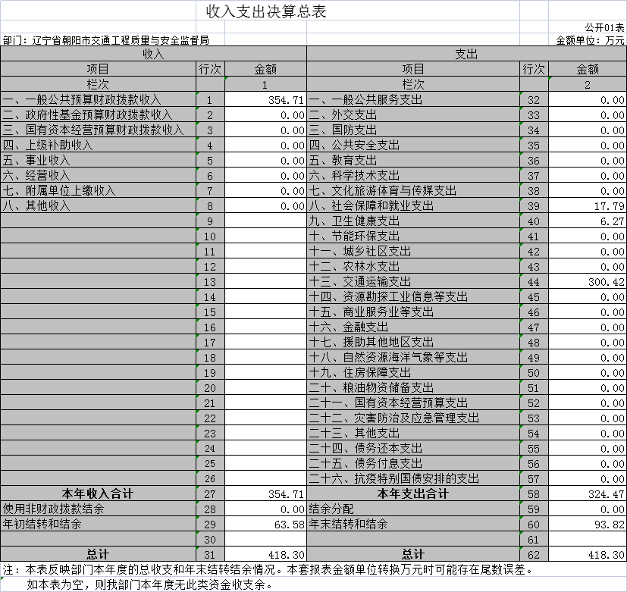

二、2020年度收入决算表
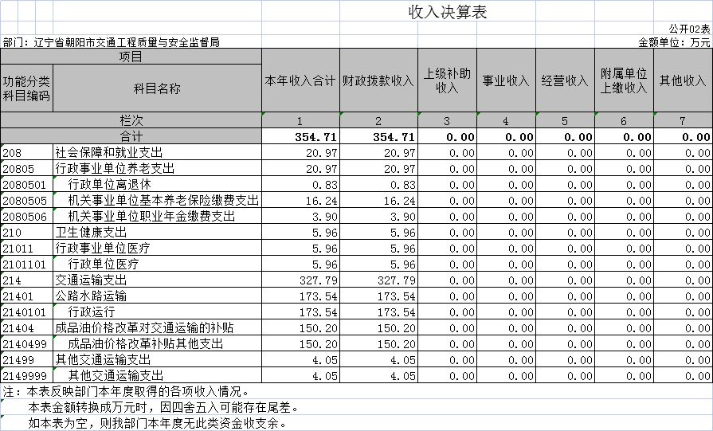

三、2020年度支出决算表
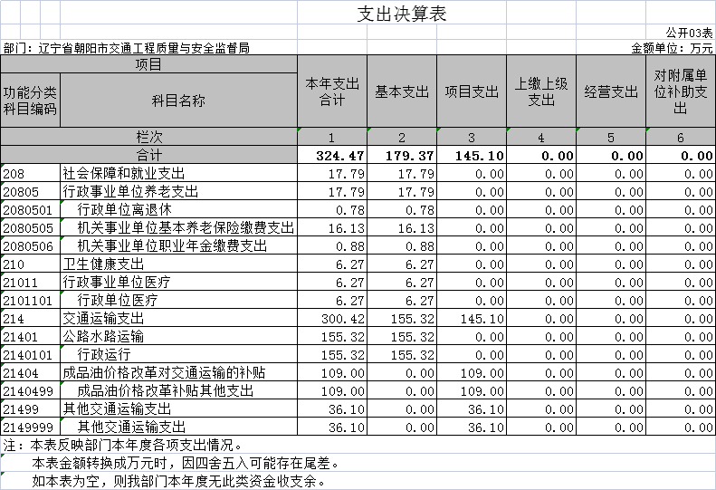

四、2020年度财政拨款收入支出决算表
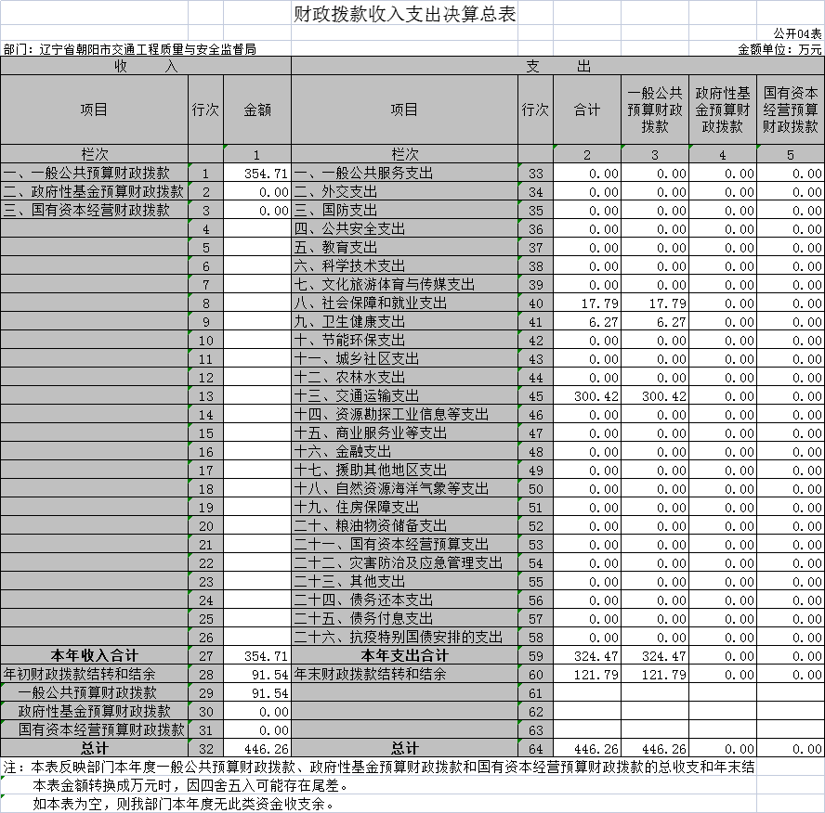

五、2020年度一般公共预算财政拨款支出决算表
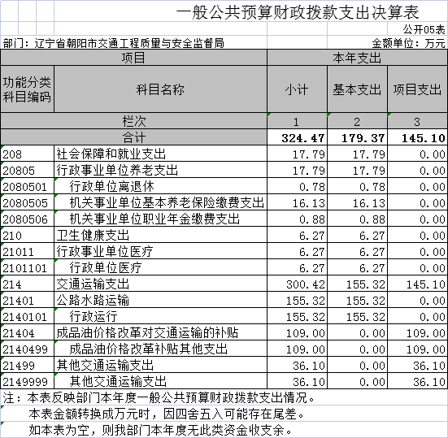

六、2020年度一般公共预算财政拨款基本支出决算表
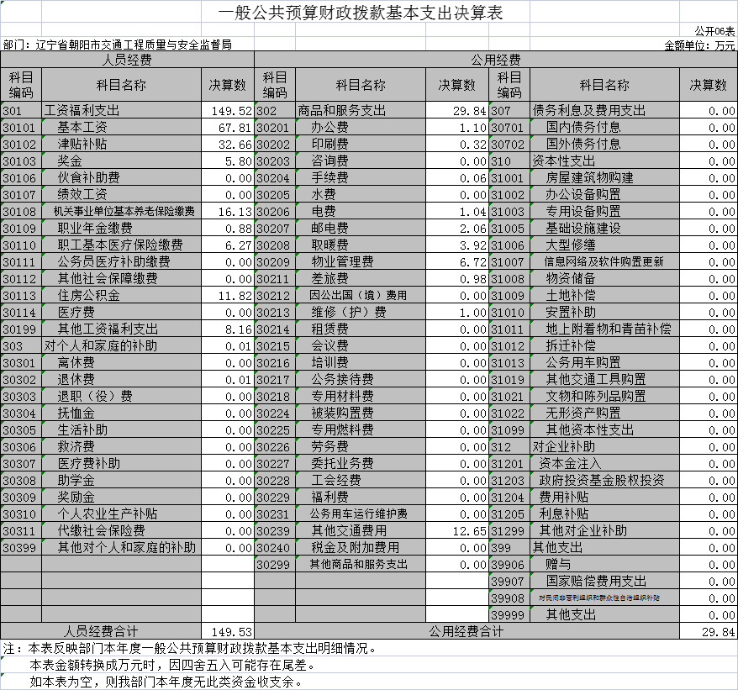

七、2020年度政府性基金预算财政拨款支出决算表

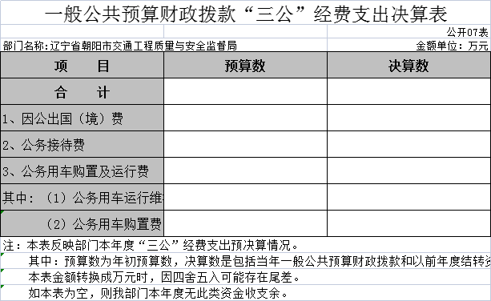

八、2020年度一般公共预算财政拨款“三公”经费支出决算表
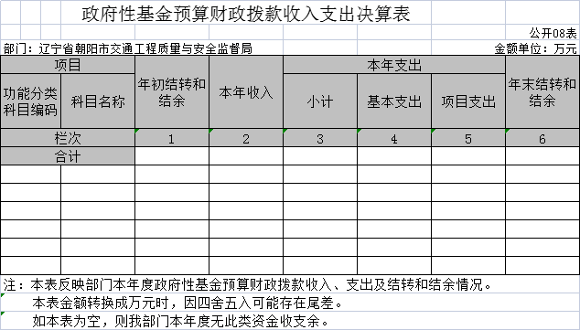

九、2020年度国有资本经营预算财政拨款支出决算表
